逸歡旅遊
東北長白山.俄羅斯海参崴二國遊八天
◆行程設計一次【遊二國】體驗不同國情文化之旅！
◆海嵾崴安排【三天二夜】完整的深度旅遊！
◆加碼贈送海參崴自費項目【金角灣遊船】價值NTD2500！
◆【贈送】：每天一瓶礦泉水。
◆參考航班：每週六：桃園/長春 南方航空CZ3052-1220/1540
長春/桃園 南方航空CZ3051-0755/1120
每周一三日：桃園/長春 華信航空AE269-0705/1025
長春/桃園 華信航空 AE270-1150/1520
◆使用【A檔准五星】酒店住宿，享受舒適的旅遊：
延邊國際飯店或同級http://www.ybgjfd.com/
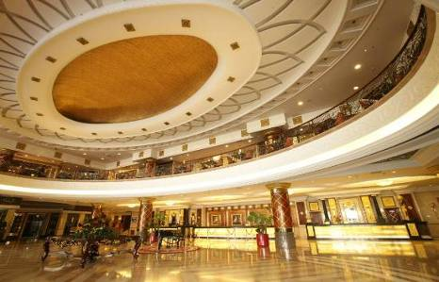
是延邊州首家國家五星級旅遊商務型飯店。飯店坐落于延吉市中心，毗鄰州、市機關，交通十分便利是集住宿、餐飲、KTV、桑拿、會議、寫字間、商務中心及商場於一體的多功能現代化大型飯店。飯店擁有各類房型房間共計共350間。會議中心設有國際會議廳、會見廳、學術報告等大小會議室11個，可同時容納1000多人。飯店宴會別具民族特色。

金水鶴國際酒店或同級http://hotel.tw128.com/15408/index.shtml
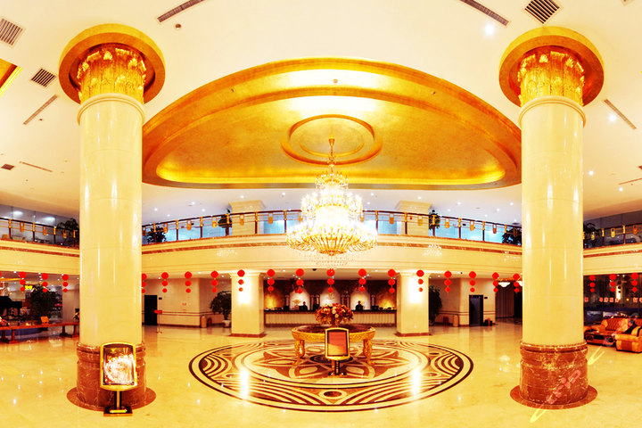
長白山金水鶴國際酒店是一家按五星級標準建造的豪華酒店，地處吉林省長白山保護開發管理委員會池北區（原安圖縣二道白河）毗鄰美人松苑而建，俯瞰白河重鎮迷人風光，地理位置優越。 酒店建設共耗資2億，酒店高7層，酒店隆重推出各式豪華客房和套間，同時還包括了集時尚最前沿的設計於一體的西餐廳和會議室、同時還有一座中庭式大宴會廳及室內游泳池。
吉林-世貿萬錦大酒店或同級http://www.wanjinhotels.com/jilin-wj01/index.asp
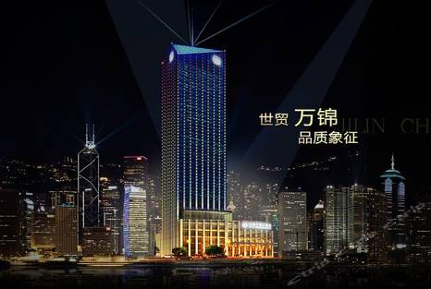
金科控股集團斥鉅資興建、香港萬錦酒店投資管理集團管理。酒店將為客人提供亞洲式殷勤好客服務的白金五星級豪華商務酒店。酒店樓高34層，位於吉林市CBD核心地帶，是吉林市地標性建築；酒店緊鄰松花江南岸與松花江隔路之遙，交通便利；酒店融合傳統和現代風格理念的設計，所有房間都安裝美國特靈智慧自動空調系統，可以根據環境條件的變化自動調控。房間還配備了有線和無線寬頻，讓溝通變得更加簡單方便。

海參崴-阿穆爾賓館或同級 (面海房)
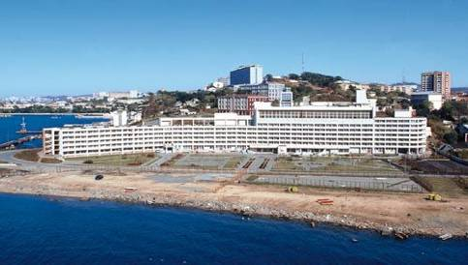
(Amursky Zaliv Hotel)擁有面海房的阿穆爾共有215個房間，面向風景秀麗的阿穆爾灣及海邊步道，視野佳，位於美麗的沙灘與熱鬧的海參威市街，讓您到海森威體會真正的港灣美景。特別安排面海房體驗俄羅斯的海邊風光和異國特色!

第一天 桃園長春－（約3H）敦化
今日集合於機場，搭乘豪華客機前往「長春市」是中國北方一座綠化最成功、林蔭著名的城市。是吉林省政治、經濟、文化和交通中心，素有北國春城之稱。接著專車前往【敦化市】。敦化歷史悠久，物產豐饒，民風淳樸。處於長白山北林，張廣才崔，老爺崔環抱中的牡丹江上游地帶的敦化市，有著得天獨厚的地理條件。
早餐：X | 午餐：X | 晚餐：中式料理R50 | 宿：萬豪大酒店 或同級 (准五)
第二天 敦化－（約3H）長白山

早餐後，前往【長白山風景區（含環保車）】，前往【天池（含到站車）】遊覽，（視天氣而定），天池是火山噴發自然形成的我國最大的火山口湖，也是松花江、圖們江、鴨綠江三江之源。大天池的另一邊是北朝鮮的領土，中韓的國界從天池中橫過，因此有很多南韓人來此旅行，遠遠眺望天池另一邊他們，迄今無法跨越的國土。後欣賞【長白瀑布】，高達60餘米，很壯觀，是松花江的一個源頭，是瀑布群中最為壯觀的一個，位於天池北側，系長白山名勝佳景。由於落差大，在兩條玉龍般的水柱猛烈沖而下，濺起數十米高的霧氣茫茫的水花。前往【地下森林】，為火山口森林，是東北旅遊的一大自然景觀
早餐：酒店內 | 午餐：中式料理R40 | 晚餐：山珍宴R50 | 宿：金水鶴酒店或同級(准五)
第三天 長白山－（約6H）琿春
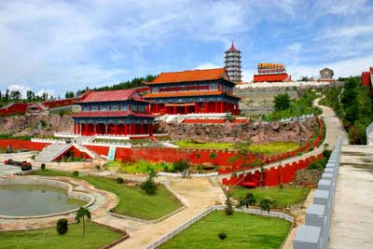
早餐後，前往中國邊境城市『琿春市』是一座近海口岸旅遊城市琿春依山面海，氣候宜人，植物繁茂，江河縱橫，山川錦繡，自然風光秀美獨特。是一個新興的邊境開放城市，琿春東南與俄羅斯海濱邊區接壤，邊境線長246公里，現有琿春口岸和琿春鐵路口岸與俄相通；琿春西南隔圖們江與朝鮮境北道相鄰，邊境線長130.5公里。抵達後前往【琿春市公安廳】領取一次性護照證件。(領證日不遇週六.日)。繼續前往參觀【靈寶寺】就座落在琿春市的北山，依山傍水，環境優美。靈寶寺山峰上的臥佛就成為中國大陸最早沐浴曙光的佛像，每當太陽升起照耀在貼金臥佛之時，佛光閃爍，充滿生機，象徵著人們超越時空，清淨心懷，奔向美好未來，因此，臥佛壇被佛教居士們譽為“中國佛光之首”。
早餐：酒店內 | 午餐：中式料理R40 | 晚餐：中式料理R50 | 宿：金色東方或同級(準四當地最好)
第四天 琿春－克拉斯基諾鎮－（約4H）符拉迪沃斯托克『海參崴』 時差＋3H
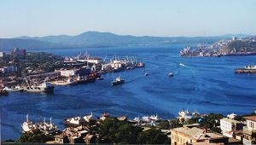
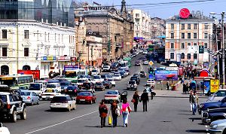
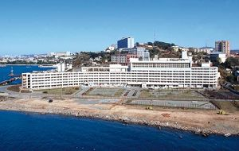
早餐後前往『長嶺子口岸』辦理過境辦理通關手續，抵達『俄羅斯克拉斯基諾鎮』之後專車前往濱海邊疆區首府—【符拉迪沃斯托克市】，『海參崴』：人稱「東方的舊金山」，是俄羅斯遠東的不凍港、軍港和商港，也是西伯利亞鐵路的終點站。『海參崴』在清朝時曾經屬於中國的領土，西元一八五六年，清朝與沙俄訂約，將包含海參崴在內，烏蘇裏江以東的領土交給中俄共管，之後更簽訂不平等北京條約，將海參崴割讓給沙俄，並取了一個俄文名字：『符拉迪沃斯托克』，意即『征服東方』。傍晚抵達目的地入住酒店。(通關口岸不遇週日)。
早餐：酒店內 | 午餐：俄式中餐R50 | 晚餐：俄式中餐R50 | 宿：阿穆爾酒店或同級(面海房)
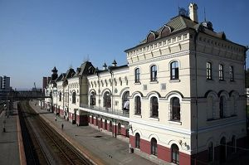
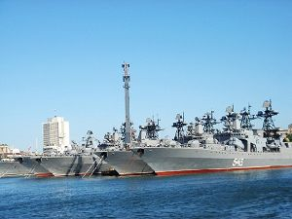

第五天 符拉迪沃斯托克『海參崴』
早餐後遊覽市區觀光：【列寧廣場】、【勝利廣場】、【金角灣】，軍港特色，終年不凍的遠東良港。站在高處俯視海灣的全景，這座海灣就像一個彎彎的牛角，海面泊滿了船舶和軍艦，灣岸邊的樓群和尖頂木屋，構成了這座海灣重鎮的輪廓。灣畔於西元1891年興建的【凱旋門】，是這座城市中最美麗的建築，常可見新郎新娘在此地拍攝婚紗。【C-56潛水艇博物館】在「太平洋艦隊的戰鬥榮譽紀念碑」廣場上，矗立著一艘真實的退役潛艇，旁邊是黑色大理石砌成的紀念碑，碑文記載著從1941年至1945年，蘇聯紅軍海軍在保衛重要港口的戰爭中犧牲將士的事蹟。碑前，燃燒著「長明火」。【濱海國立阿爾謝尼耶夫博物館】：遠東地區最大最著名的博物館之一，此處展示了許多鄂霍次克海沿岸的歷史地理、生物標本，以及西伯利亞少數民族風情，一樓的展覽館更是讓人彷彿置身於西伯利亞的深山叢林中。【海參崴火車站】，該站建於1911年，具有歐式建築風格，是俄羅斯最漂亮的火車站之一。【西伯利亞大鐵路紀念碑】，是西伯利亞鐵路的9288公里的終點站也是遠東地區鐵路的起點。特別安排【金角灣遊船】金角灣是符拉迪沃斯托克的黃金海灣，是符拉迪沃斯托克的魅力精華所在，乘船遊玩不僅可以欣賞迷人的景色，還可以領略3個美麗的海灣－世界最大的不凍港之一金角灣、烏蘇裡灣、阿莫爾灣，觀看日本海的出海口，成群的海鷗隨船飛舞，意境其樂無窮，是符拉迪沃斯托克旅遊特色項目之一。
早餐：酒店內 | 午餐：俄式中餐R50 | 晚餐：俄式中餐R50 | 宿：阿穆爾酒店或同級(面海房)

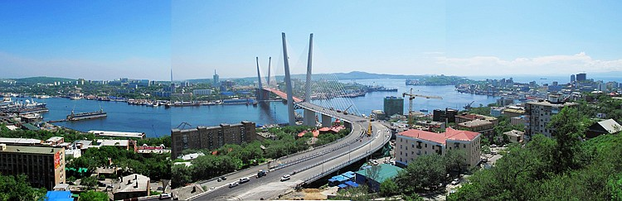
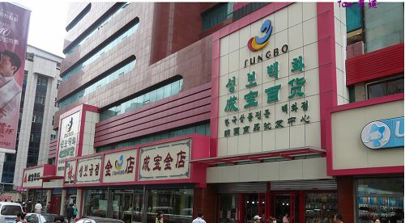
第六天 海參崴－（約4H）克拉斯基諾鎮－琿春－（約1.5H）延吉
早餐後前往前往【遠東理工大學】的制高點【鷹嘴】眺望素有『東方舊金山』美譽的海參崴市及金角灣，站在觀景平臺上，市區全貌可盡收眼底觀符拉迪沃斯托克全景。前往購物樂【巧克力、俄羅斯土特產、紫金首飾店】，您可自由選購，也以自由活動漫步沙灘海灣享受海蔘威海景。午後乘車返程中國，（因通關口岸為公路口岸，時間不好掌握，根據當天境外安排時間為准）。返回隨後前往【延吉市】延邊朝鮮族自治州首府，是全州政治、經濟、文化中心，全市幅員1350平方公里，現有人口38萬，其中朝鮮族占59％。遊覽【韓國商業街】享受熱鬧商街的逛街樂趣。(通關口岸不遇週日)
早餐：酒店內 | 午餐：中式料理R40 | 晚餐：中式料5040 | 宿：延邊國際飯店或同級（五星）
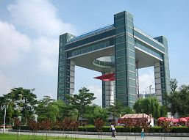
第七天 延吉－(約4H) 吉林
早餐後前往「吉林市」因松花江流貫過吉林市區，依山傍水，風景姿容秀美，故此城市素有北國江城之稱。遊覽【北山公園】它是一座久負盛名的寺廟風景園林，以山地景觀為主，主峰海拔270米，園內峰巒疊翠，亭台樓閣遍佈，一座臥波橋把一池湖水分為東西兩部分。【世紀廣場】位於吉林市博物館和松花江南岸之間，由博物館建築群、旱噴泉、國旗平臺、“世紀之舟”巨塔、音樂噴泉、望江平臺等部分組成。【松江中路】：是吉林市一條主要景觀道路，上面鋪設彩色廣場磚和花崗岩石板，沿路外側安裝上了美觀而有吉林特色欄杆和園林燈。
早餐：酒店內 | 午餐：中式合菜R40 | 晚餐：三套碗風味R50 | 宿：世貿萬錦大酒店或同級 (准五)
第八天 吉林－(約30分) 長春桃園
早餐後專車前往「龍嘉國際機場」，前往機場搭乘豪華客機飛往臺北，回到溫暖的家。
早餐：餐盒 | 午餐：X | 晚餐：X | 宿：溫暖的家
1.以上行程順序可能因天侯、交通航班影響，而有飯店、景點、餐食順序上之調動，但絕不會減少。
2.旅程中導遊、領隊、司機之服務小費，每人每日新台幣200元，小孩亦同。

◎海参崴地理位置圖：
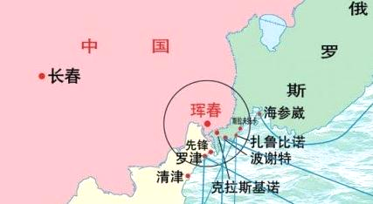

◎所需證件：護照、台胞證、俄羅斯一次性護照
辦理俄羅斯『一次性護照』所需資料：
1、護照內頁(掃描檔) 。
2、台胞証內容頁面(掃描檔)。
3、身份證正反面(掃描檔)。
4、2吋照片白底(電子檔)。
5、聯系電話及名片。
6、辦證費用(已含在團費裡)

